**INFORMACIÓN PARA EL LLENADO DEL INFORME FINAL:**

Por cada actividad en la que se participe (conferencia, taller, charla, coloquio, proyecto, concurso, etc.) se debe llenar la información, colocando el nombre de la actividad, el tipo de actividad (conferencia, taller, charla, coloquio, proyecto, concurso, etc.), la fecha en que se llevó acabo y un breve resumen del tema abordado en dicha actividad, así como anexar 2 fotografías como evidencia de su participación, en la cual aparezca el nombre del participante en la sesión o captura de la pantalla donde se vea la participación.

Es importante que siempre que ingresen a una conferencia virtual, ingresen con su nombre-grupo-cetis44, ejemplo: CESIA GUZMAN_1APV_CETIS 44, para ser identificados.

Cabe mencionar que todas las actividades son extracurriculares (complementarias) por lo que es importante elegir actividades que no se empalmen con su horario de clases, o elegir a contra turno.

Este informe será entregado en la oficina de servicio social con toda la documentación que se requiere para iniciar su trámite de liberación del Servicio Social.

**INFORME FINAL PARA LIBERACIÓN DE SERVICIO SOCIAL**

**NOMBRE:** LUIS EDUARDO BAHENA CASTILLO

**N° DE CONTROL:** 18317060440212 **GRUPO:** 5BPM

**ESPECIALIDAD:** PROGRAMACION **TURNO:** MATUTINO

**ACTIVIDAD 1 .** CLUB DE CIENCIAS Y CENTRO EMPRENDEDOR (CEEMS)

**TIPO:** CONFERENCIA-CHARLA **FECHA:** MIERCOLES 21 DE OCTUBRE DEL 2020

**RESUMEN:** Lo que trato en la conferencia, nos explico el director de JA Morelos sobre su trayectoria, también hablo sobre como emprender en un negocio, que es, cuales son los retos que tenemos que elegir para poder ser emprendedores, no es tan fácil ni tan imposible , nos estuvo motivando a que nosotros podemos ser emprendedores dándonos consejos y tips para lograrlo, Considero que estuvo muy bonito la charla, espero poder ser un gran emprendedor, llevar en practica todo lo que me dijeron, y espero poder algún dia ser mi propio jefe en mi empresa.

**EVIDENCIAS FOTOGRÁFICAS:**

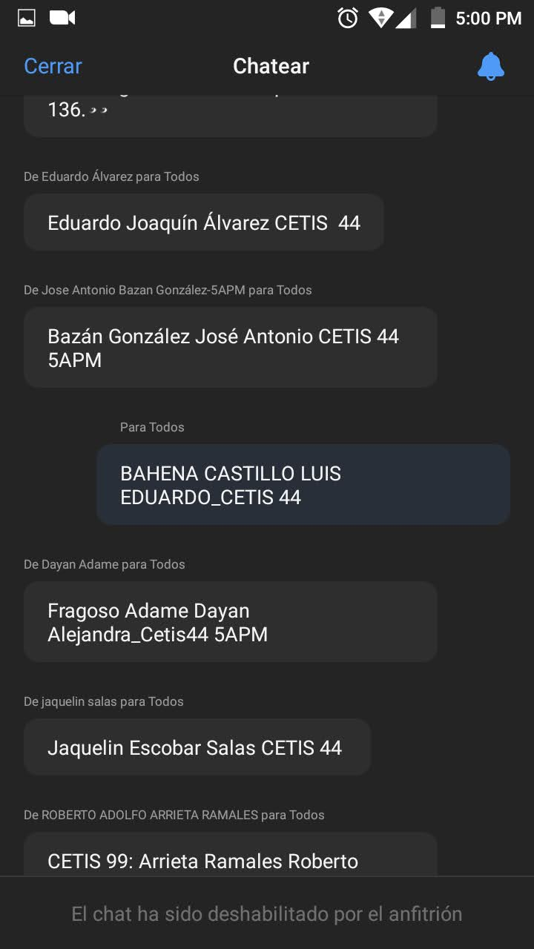 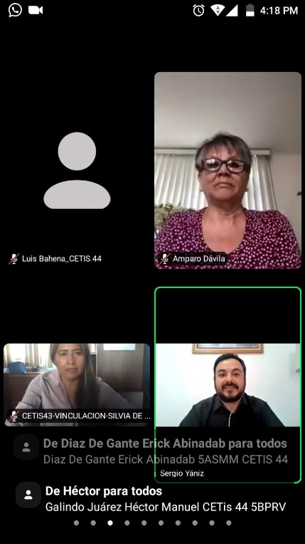

**ACTIVIDAD 2.** ACTIVIDADES CONSTRUYE-T

**TIPO:** REALIZAR ACTIVIDADES **FECHA:** VIERNES 23 DE OCTUBRE DEL 2020

**RESUMEN:** En esta actividad quepromueve el desarrollo de habilidades socioemocionales, conteste varios planteamientos y me sentí muy alegre y comprometido al haber realizado este ejercicio, las actividades que hice hablaron sobre las emociones que sentimos al haber estado en casa por el COVID 19, donde casi me resulto difícil de contestarlo, ya que casi no hice nada de mi agrado en casa, me la he pasado solo con mi familia en esta cuarentena, y gracias a dios, no hemos estado en contacto con ese virus, asi que trate de contestar lo que pude. Asi que lo rescatable de ese lapso fue que hemos hecho actividades de manualidades con mi Mama, estuve casi trabajando en esta pandemia por un lapso corto, ya que no teníamos dinero para la familia, en fin, eso casi conteste en esos reactivos, me sentí muy bien de haber conpartido mi experiencia en esta cuarentena.

**EVIDENCIAS FOTOGRÁFICAS:**

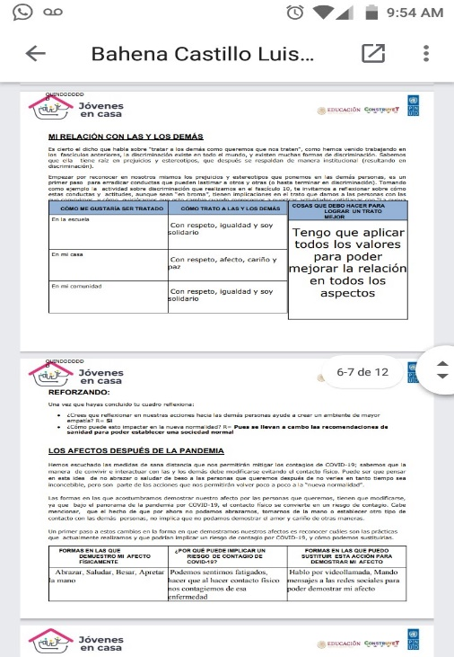 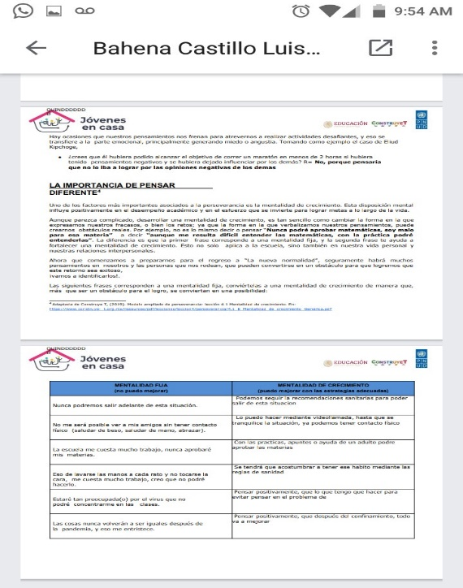

**ACTIVIDAD 3.** TALLER DE MARIHUANA

**TIPO:** CONFERENCIA-CHARLA **FECHA:** LUNES 26 DE OCTUBRE DEL 2020

**RESUMEN:** Nos explicaron sobre los detalles del uso de la sustancia llamada Marihuana, cuales son sus propiedades, y que debemos de hacer para no caer en la tentación de la sustancia, nos explicaron detalladamente sobre las sustancias, nos dijeron que las adicciones pueden afectar a hombres y mujeres de cualquier edad, nivel de educación o clase social, que la adicción es cuando la persona siente el deseo incontrolable de recurrir al consumo de determinadas sustancias, por lo general químicas, ya sea de modo continúo o periódico, es decir, la persona adicta a una sustancia no puede controlar el deseo de utilizarla. Finalmente nos hablo de los síntomas de la marihuana, que son pérdida de memoria y dificultad en el aprendizaje, que afectan al rendimiento escolar. Aumento del apetito, ansiedad y disminución del sistema inmunitario. Alteraciones respiratorias, cardiovasculares y procesos cancerosos parecidos a los que provoca el tabaco, y nos dijo sobre como prevenir el consumo de la marihuana.

**EVIDENCIAS FOTOGRÁFICAS:**

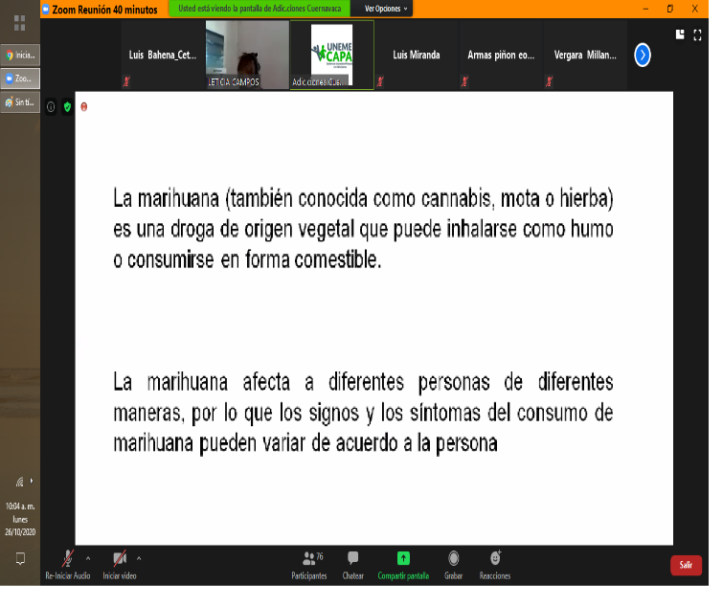 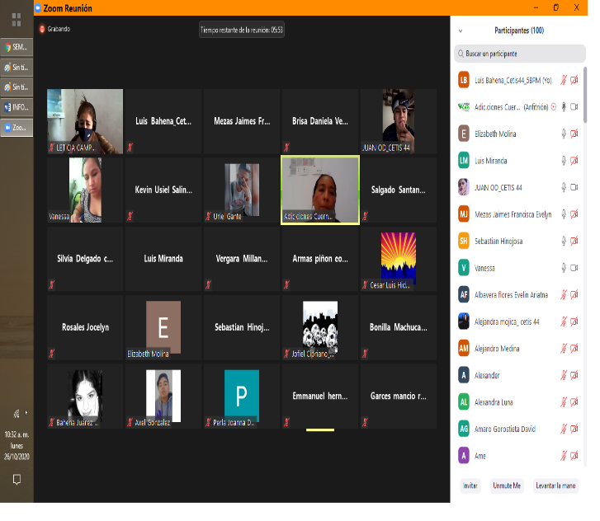

**ACTIVIDAD 4.** “EL CUIDADO FÍSICO A TRAVES DEL DEPORTE EN TIEMPOS DEL COVID-19”

**TIPO:** CONFERENCIA-CHARLA **FECHA:** LUNES 26 DE OCTUBRE DEL 2020

**RESUMEN:** Lo que entendí de la conferencia es que la actividad física es una de las fuerzas más poderosas para mantener la buena salud. Al mejorar el funcionamiento de numerosos sistemas fisiológicos, la actividad física ayuda a prevenir y/o tratar muchas condiciones de salud física y mental, al hacer actividad física probablemente no sea una prioridad en medio de nuestra preocupación por protegernos a nosotros, a las familias y a las comunidades durante la pandemia del COVID-19. Pero debemos tener cuidado, quizás debería serlo, porque la actividad física puede ser una herramienta valiosa para controlar las infecciones por COVID-19 y mantener la calidad de vida, de echo la actividad física tiene el potencial de reducir la gravedad de las infecciones por COVID-19. Esto está relacionado con lo que sucede en los pulmones durante una infección.

**EVIDENCIAS FOTOGRÁFICAS:**

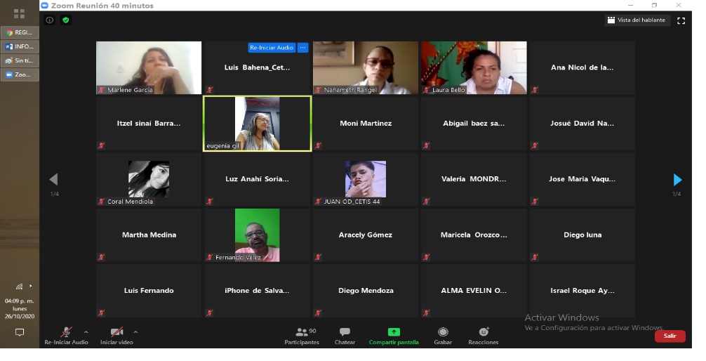 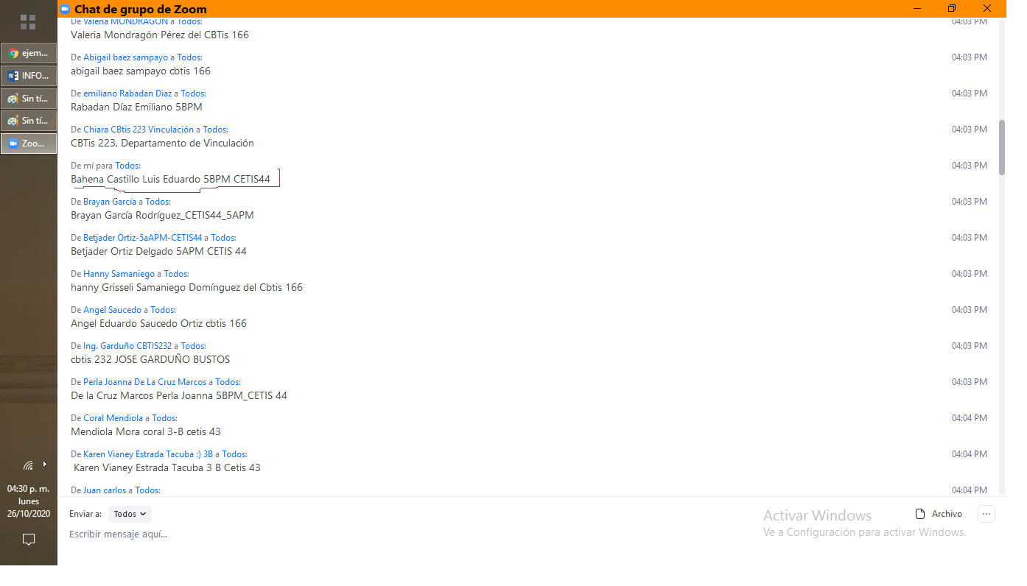

**ACTIVIDAD 5.** SLOW FOOD: “EL CONSUMO LOCAL COMO ESTRATEGIA PARA EL DESARROLLO ECONÓMICO DE LAS COMUNIDADES”.

**TIPO:** CONFERENCIA - CHARLA **FECHA:** JUEVES 26 DE OCTUBRE DEL 2020

**RESUMEN:** Entendi quelas bases sobre las que el Consumo Local se fundamentan son claramente económicas. La descripción de la situación actual que vivimos es el resultado de un proceso histórico, con un origen: el sistema de producción feudal, en donde, si bien no existía la esclavitud tal cual, la relación entre el “señor feudal” y los siervos o vasallos, funcionaba a grandes rasgos, de forma similar, también nos explicaron sobre algo de historia del comercio, que era que el dueño de la producción lo era también del territorio donde se llevaba a cabo la labor, por lo que tenía derechos sobre lo que emanara de esa tierra. Como forma de compensación, y a diferencia del esclavismo, se les facilitaba un lugar donde vivir y algunas cosas básicas para la subsistencia de hombres y mujeres que realizaban el trabajo, donde un estilo primitivo de vender obligatoriamente, la fuerza de trabajo, donde algunos que pudieron desprenderse del sistema o que por alguna razón no eran parte de éste se trasladan a las afueras de los centros urbanos y comienzan a dedicarse al comercio entre regiones y al interior de éstas, comenzando a generar riqueza, para posteriormente pelear y ganar la hegemonía a los señores feudales y una oportunidad de desarrollo para el vasallaje, durante algunos siglos se mantuvo este sistema que da entrada a la revolución industrial y se dan avances sin precedentes en la ciencia, la tecnología, la comunicación, etc.

**EVIDENCIAS FOTOGRÁFICAS:**

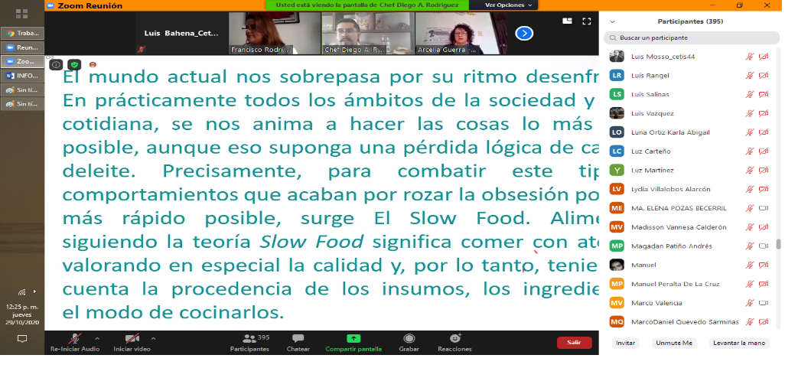 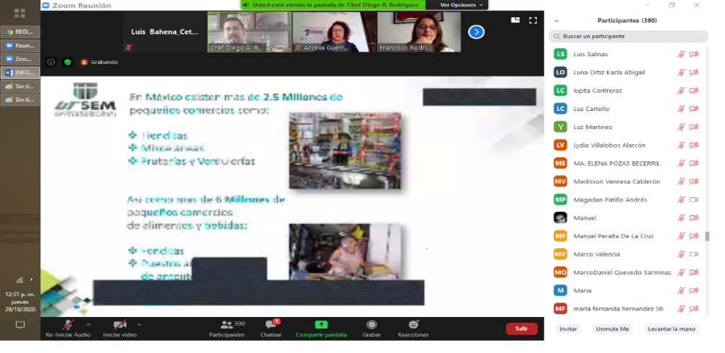

**ACTIVIDAD 6.** ¿LA LUZ COMO TORCERLA Y PARA QUE?

**TIPO:** CONFERENCIA - CHARLA **FECHA:** VIERNES 30 DE OCTUBRE DEL 2020

**RESUMEN:** En esta conferencia nos explicaron sobre un tema de física en el que nos explican como podemos torcer la luz a voluntad donde nos dijeron que había una cualidad recién descubierta la han llamado "autotorque", por su nombre en inglés, que podría traducirse como "autotorsión". La luz tiene otras propiedades ya conocidas como la longitud y la intensidad, además de las ya mencionadas refracción y reflexión. Y aunque pueda parecer que se propaga en línea recta, en realidad lo hace en forma de onda. Tambien nos explicaron que las ondas se producen cuando la luz gira sobre su propio eje debido a lo que en física se conoce como el "momento angular orbital" (OAM por sus siglas en inglés), pero se creía que era estático. En donde la torsión es una propiedad asociada a otros sistemas pero siempre dependía de fuerzas externas, pero en el caso de la luz, el giro ocurre por sí mismo, este descubrimiento permitirá a largo plazo estudiar elementos minúsculos de la naturaleza como virus, átomos y células al aplicarlo a dispositivos y aparatos de nanotecnología que permitirán trabajar con estructuras aisladas de millonésimas de milímetro, donde no rigen las leyes de la física conocidas.

**EVIDENCIAS FOTOGRÁFICAS:**

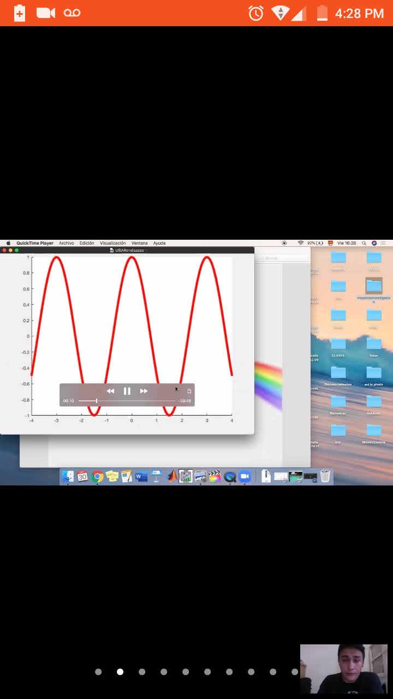 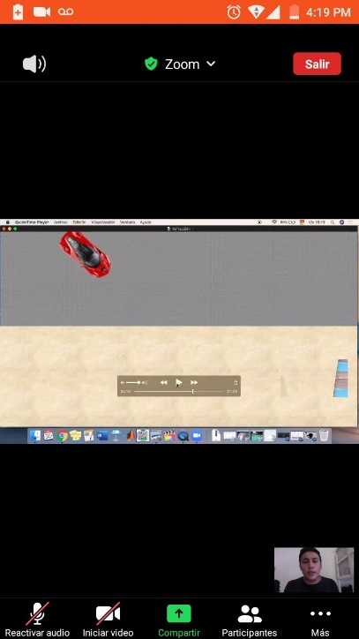

**ACTIVIDAD 7.** CONSEJO DE LA COMUNICACIÓN ¡LO CHIDO ESTA EN ALCANZAR MIS SUEÑOS!

**TIPO:** CONFERENCIA - CHARLA **FECHA:** MIERCOLES 11 DE NOVIEMBRE DEL 2020

**RESUMEN:** Lo que entendi de la conferencia fue que la platica tuvo por objetivo evitar el consumo de alcohol y tabaco en niñas, niños y adolescentes. Nos dijeron que las Cifras de la Encuesta Nacional de Consumo de Drogas, Alcohol y Tabaco (ENCODAT 2016-2017) señalan que la edad promedio de inicio del consumo de alcohol es de 12 años y, además, cerca del 20% de los niños a nivel primaria (5° y 6° año) refiere haber probado alguna bebida alcohólica. En lo que se refiere al tabaco, la edad promedio del inicio del consumo de tabaco diario en los adolescentes mexicanos es de 14.3 años y entre los adolescentes que fuman diariamente consumen en promedio 5.8 cigarros al día, para la tercera fase de la campaña se busca sobre todo promover la unión y la comunicación familiar, ofreciendo alternativas frente al consumo de alcohol y tabaco en menores de edad, así como brindar fuentes de información sobre las consecuencias de su consumo. En donde bajo el slogan “Lo chido, lo chido” se muestran actividades que las niñas, niños y adolescentes pueden realizar al interior de su casa, motivándolos a descubrir sus habilidades para alcanzar sus sueños, así como momentos de convivencia con su familia que les permitan crear lazos de confianza que eviten el consumo de alcohol y tabaco.

**EVIDENCIAS FOTOGRÁFICAS:**

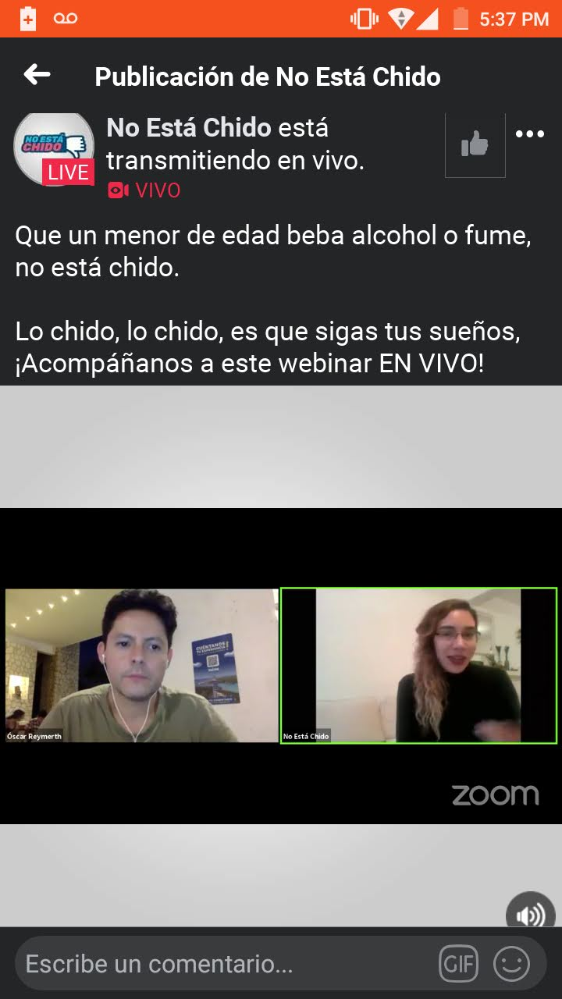 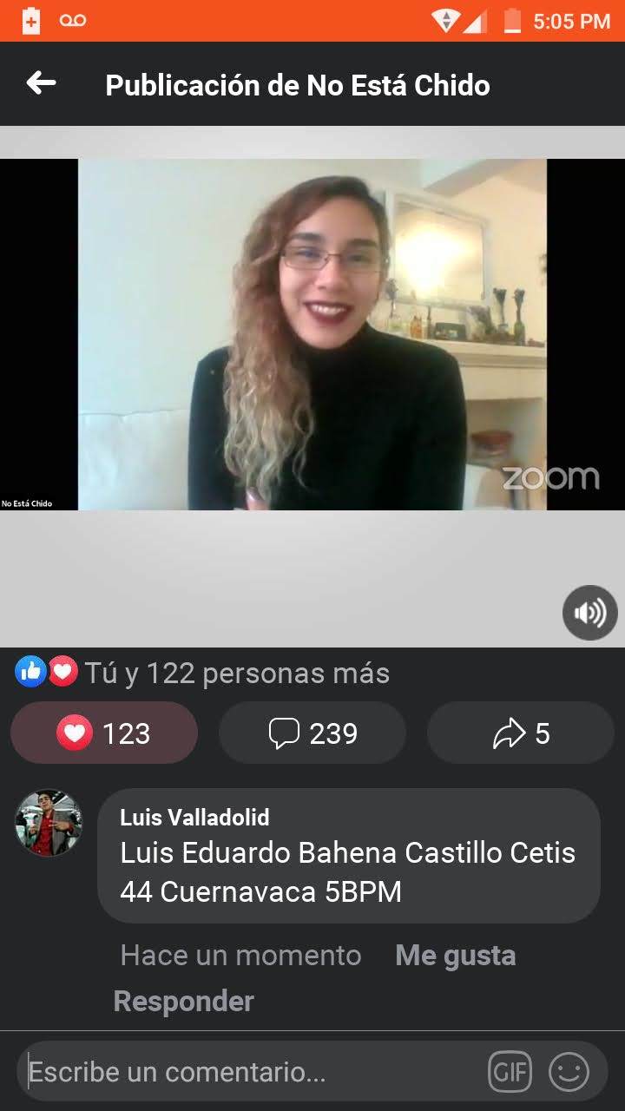

**ACTIVIDAD 8.** CONSERVATORIO EMPRESARIAL “EL BUEN FIN: OPORTUNIDAD PARA LA REACTIVACION ECONOMICA”

**TIPO:** CONFERENCIA - CHARLA **FECHA:** MARTES 17 DE NOVIEMBRE DEL 2020

**RESUMEN:** Nos informaron que el Buen Fin 2020 será un hito importante para la reactivación económica, así como una gran oportunidad para la recuperación de las empresas y los empleos perdidos por la pandemia, que en el 2019, El Buen Fin rebasó las expectativas previstas al alcanzar ventas superiores a los 120 mil millones de pesos, que representó un incremento del 7% con respecto al año anterior, además de contar con la participación de más de 67,760 empresas del 15 al 18 de noviembre, este año 2020 El Buen Fin tiene un doble reto: tener éxito tanto con los estándares de salud como con los económicos. Para poder lograrlo se extendió la duración del evento y ahora se llevará a cabo del 9 al 20 de noviembre, de esta forma se evitarán las aglomeraciones al hacer las compras, habrá mayor tiempo para aprovechar los descuentos y se fomentará la reactivación económica. Además, se han identificado que el 40% de los consumidores buscan regresar a la normalidad, solo el 8% sigue con intención de cortar gastos. Por otro lado, el impacto negativo en el volumen de ventas de los comercios ha ido disminuyendo a lo largo de la pandemia, donde 3 de cada 10 empresas han experimentado crecimiento en sus ventas totales durante los últimos meses, por lo que se podría decir que el consumidor está listo para recuperar la confianza y comprar, sin embargo, la accesibilidad de los precios está dentro de su nueva prioridad, lo que sitúa al Buen Fin como una opción sumamente atractiva debido a los distintos descuentos disponibles.

**EVIDENCIAS FOTOGRÁFICAS:**

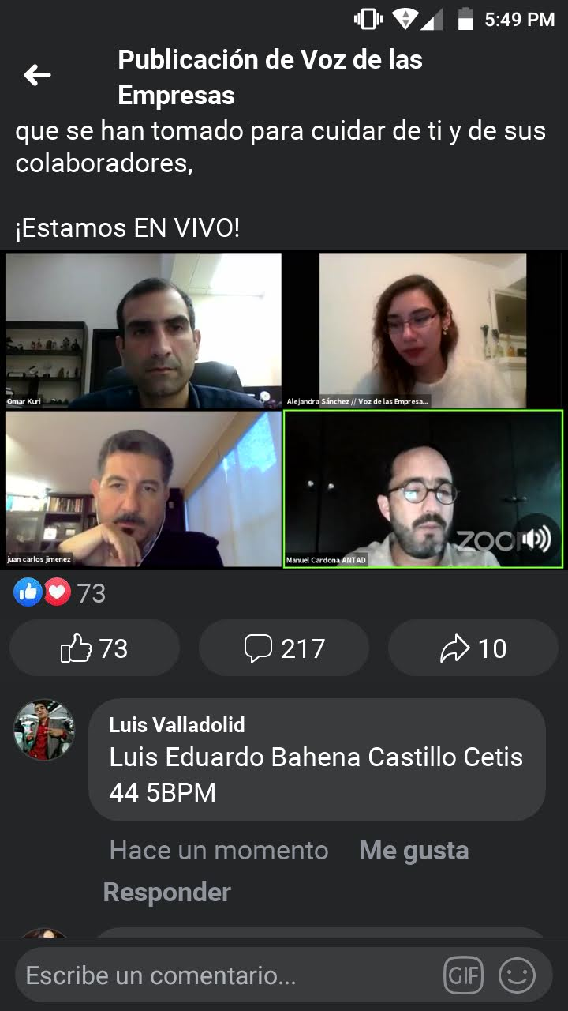 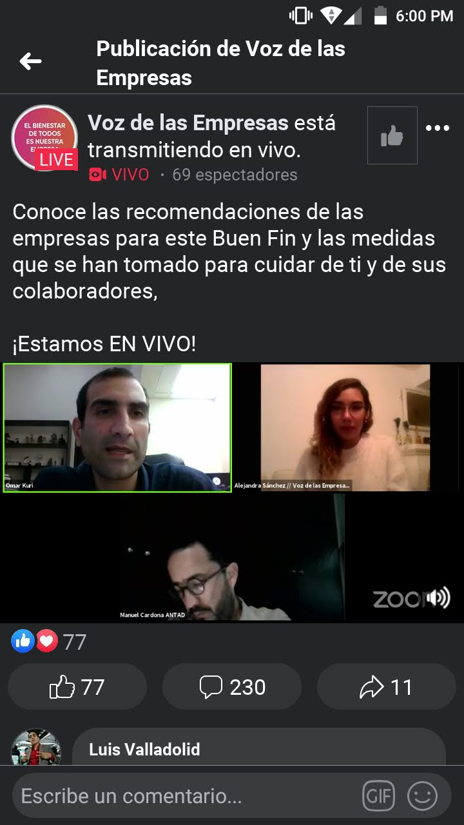

**ACTIVIDAD 9.** International House Cuernavaca Charla

**TIPO:** Charla **FECHA:** Miercoles 25 de Noviembre del 2020

**RESUMEN:** Entendi que la International House Cuernavaca forma parte de la IH World Organisation,el líder mundial en formación de profesores de idiomas con más de 60 años de experiencia. Somos un Authorised Platinum Centre de la Universidad de Cambridge y certifican a todo estudiante y maestro de más de dos mil instituciones educativas en el país, se forma parte de una gran red internacional y de un mismo riguroso sistema de control de calidad e innovación en la enseñanza y capacitación de idiomas. Su misión es satisfacer todas las necesidades de comunicación de la comunidad de negocios global y ofrecer cursos diseñados a la medida de las necesidades de nuestros clientes, y poder permitirles lograr un nivel muy elevado de fluidez, excelente pronunciación y un extenso vocabulario que les permita interactuar de manera efectiva en contextos de negocios donde se utilice el idioma inglés.

**EVIDENCIAS FOTOGRÁFICAS:**

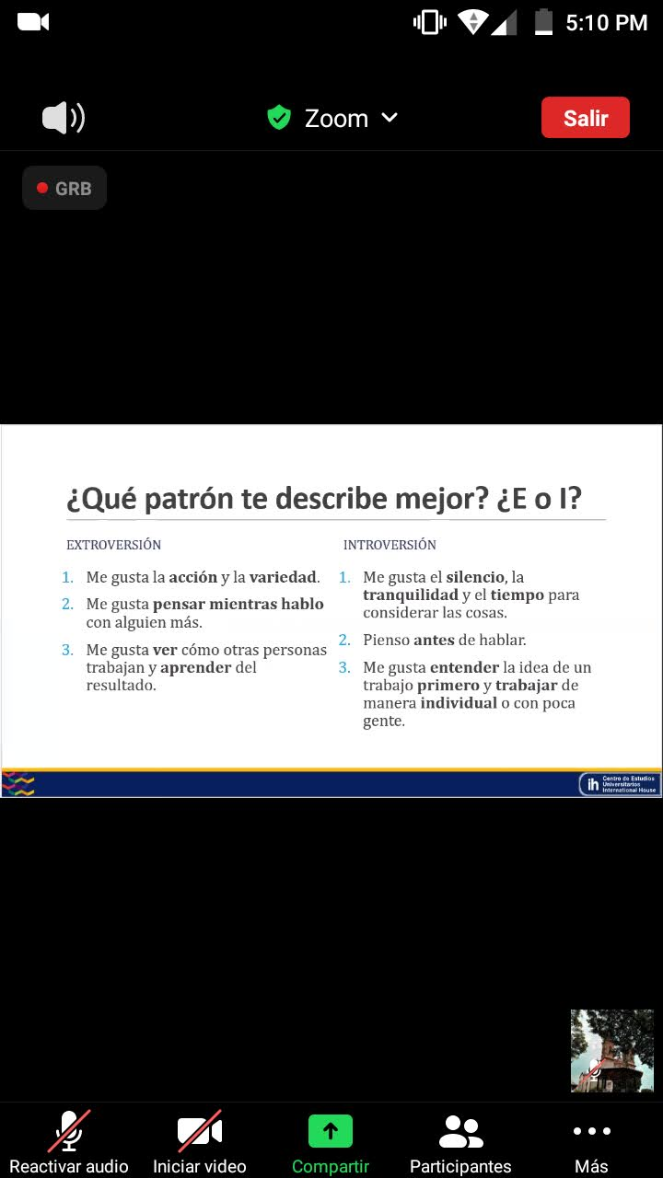 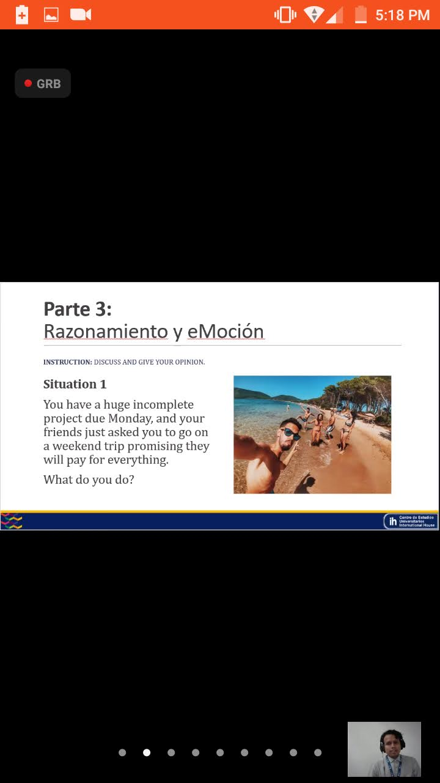

**ACTIVIDAD 10.** Charla Vocacional UTEZ

**TIPO:** Conferencia **FECHA:** Martes 01 de Diciembre del 2020

**RESUMEN:** Nos explicaron sobre la información de la Universidad UTEZ: “Con el objetivo de motivar a los jóvenes del nivel medio superior a continuar sus estudios superiores”, nos invitan a poder formar parte de la Universidad con la continuación de nuestros estudios, Cabe mencionar que la UTEZ es la única Institución de Educación Superior que ofrece la modalidad educativa donde sus estudiantes tienen el valor agregado de una doble titulación a través de su continuidad de estudios, nos explicaron que hay varias carreras por estudiar, asi que si estudiaría en esa Uni, me iria a la parte de TIC área desarrollo de software multiplataformas, la verdad creo que si estaría padre estudiar en esa escuela.

**EVIDENCIAS FOTOGRÁFICAS:**

